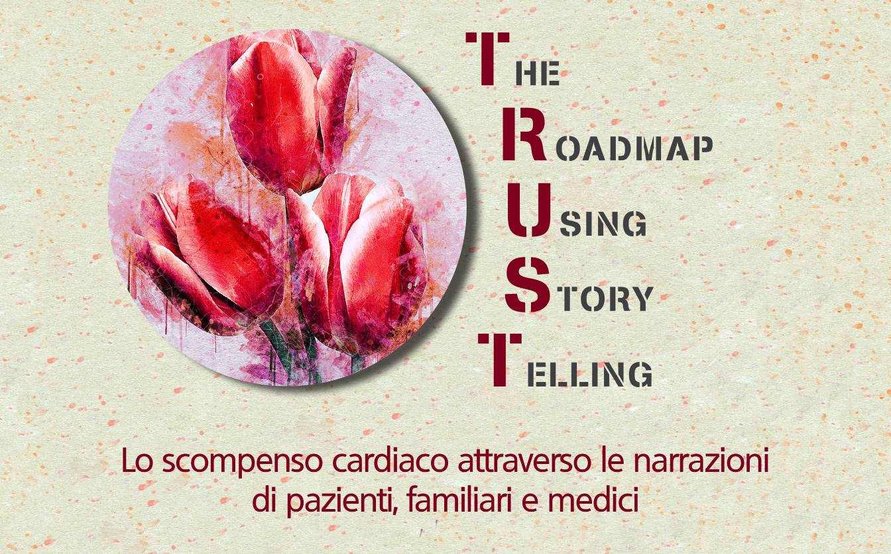
Progetto realizzato in collaborazione con
Data di compilazione: _____/________/________

Codice riportato in brochure:________
Centro di Ricerca
Area Sanità e Salute Fondazione ISTUD
Via Vittor Pisani n. 28
Milano (MI)
Tel. 0323-933801
Email: areasanita@istud.it

L’esperienza dei Pazienti

Gentile Signora/e,

stiamo svolgendo un progetto sul vissuto delle persone con Scompenso Cardiaco: “TRUST (The Roadmap Using Story Telling) Lo scompenso cardiaco attraverso le narrazioni di pazienti, familiari e medici”, promosso da Novartis e realizzato da Fondazione ISTUD.

L’obiettivo del progetto è raccogliere le storie delle esperienze di cura di persone che convivono con lo Scompenso Cardiaco, i loro familiari (caregivers) e i medici specialisti che curano questa malattia. Tale attività di raccolta delle narrazioni avverrà attraverso l’utilizzo di una traccia che guiderà il suo racconto sul percorso affrontato, dalla comparsa dei primi sintomi ad oggi. Questo permetterà di fare emergere il vissuto delle persone con Scompenso Cardiaco, per realizzare un percorso di cura migliore con dei servizi più efficaci. Novartis crede fortemente che gli interessi del paziente, considerato in tutta la sua complessità, e il vissuto dei familiari siano imprescindibili per la cura efficace delle malattie.

La Sua partecipazione è un contributo prezioso per ascoltare la voce dei pazienti e dei loro familiari o altre persone vicine (caregivers), che si trovano a convivere con chi ha la malattia. Per questo motivo Le chiediamo gentilmente il consenso a prendere parte all’attività di raccolta delle storie prevista nell’ambito del progetto TRUST.

Può scrivere la sua testimonianza liberamente in formato on-line accedendo al sito www.medicinanarrativa.eu/TRUST/ e inserendo il codice riportato sul volantino del progetto. Il codice non è personale ma identifica unicamente il centro che le ha dato il volantino: questa informazione ci servirà a comprendere quali sono i centri che hanno maggiormente aderito all’iniziativa. Per scrivere la sua narrazione non è richiesto l’inserimento dei suoi dati personali e sensibili. Le ricordiamo che i.) le narrazioni saranno completamente anonime e non riconducibili a Lei o ad altra persona fisica e ii.) che all’interno della narrazione non potranno essere menzionati nomi di specialità medicinali o principi attivi, anche se da lei usati.
Per ogni supporto per la scrittura può fare riferimento alla coordinatrice del progetto, Antonietta Cappuccio, ricercatrice di Fondazione ISTUD, via mail, all’indirizzo areasanita@istud.it , o telefonicamente al numero +39 0323-933801.

La informiamo che, Ai sensi dell’art. 13 del suddetto decreto e degli artt. 13-14 del regolamento UE/2016/679, con la presente, Le forniamo le seguenti informazioni:

- Fondazione ISTUD, con sede legale in via Pietro Giannone 9 Milano, tratterà, in qualità di Titolare, i suoi dati personali e, ove presenti, sensibili, in formato anonimo. La sua narrazione sarà inserita in un report, che servirà da base per la scrittura di una pubblicazione scientifica, in formato anonimo e privata di ogni riferimento che possa essere considerato riconducibile a persone e luoghi. La informiamo altresì che Novartis Farma S.p.A., con sede legale in Origgio (VA), Largo U. Boccioni, 1, tratterà in formato anonimo, in qualità di Titolare, i Suoi dati personali e, ove presenti, sensibili, esclusivamente per finalità di adempimento degli obblighi di legge e regolatori di Farmacovigilanza. Per tale ultimo fine, Fondazione ISTUD è nominata Responsabile esterno del trattamento ai sensi della normativa vigente. I Suoi dati verranno trattati, come sopra descritto, per tutta la durata del Progetto e per il periodo strettamente necessario per la Sua partecipazione allo stesso.
- Il trattamento dei Suoi dati avverrà in formato anonimo, per le finalità indicate, e avrà luogo con modalità informatiche e/o manuali, in base a criteri logici e funzionali alle finalità per cui i dati verranno raccolti, nel rispetto delle regole di riservatezza e di sicurezza previste dalla normativa vigente e dalle policies interne in materia di protezione dei dati personali.
- Le ricordiamo che il conferimento dei dati è facoltativo. Il mancato rilascio del consenso al trattamento, nelle modalità suddette, dei dati in oggetto comporterà l’impossibilità di partecipare al Progetto “TRUST”.
- Il Progetto è finalizzato alla realizzazione di un’opera collettiva e, come tale, rientra nelle previsioni di cui all’art. 10 della L. n. 633/1941 sul diritto d’autore. Impregiudicato il diritto morale d’autore, quanto da Lei realizzato nel corso del Progetto diverrà di proprietà di ISTUD e Novartis. A tal fine, Lei dichiara di cedere a quest’ultime i relativi diritti patrimoniali d’autore. Resta inteso che l’Editore della rivista designata, acquisirà i diritti di pubblicazione e riproduzione (copyright) sul documento finale contenente la raccolta di storie, in conformità alla normativa editoriale vigente.
- Lei potrà esercitare in ogni momento i diritti previsti dall’art. 7 del d.lgs. n. 196/2003 e dal Regolamento UE/2016/679 (accesso, rettifica, cancellazione/oblio, limitazione, opposizione, portabilità, revoca, reclamo all’Autorità di controllo-Garante Privacy), contattando i Titolari, individuabili in relazione alla finalità della raccolta, rispettivamente, agli indirizzi areasanita@istud.it o il Responsabile all’indirizzo mmarini@istud.it.

Preso atto delle finalità del progetto di ricerca e visionato l’informativa ex art. 13, d.lgs. n. 196/2003 e artt. 13-14 Regolamento UE/2016/679, inerente al trattamento dei propri dati personali e sensibili per le finalità e secondo le modalità sopra indicate:

□ esprimo il mio consenso □ nega il proprio consenso

al trattamento dei propri dati personali per le finalità suddette finalità e

ACCETTO di partecipare al progetto□ Non ACCETTO di partecipare al progetto □

INFORMAZIONI GENERALI DELLA PERSONA CON SCOMPENSO CARDIACO
- Età:________________________________
- Genere: □ Donna □ Uomo
- Nazionalità: □ Italiana □ Europea □ Extra europea
- Regione di residenza:___________________________________
- Il centro abitato in cui vive comprende:
□ Meno di 25.000 abitanti □ Tra 25.000 e 50.000 abitanti
□ Tra 50.000 e 250.000 abitanti □ Oltre 250.000 abitanti
- Stato Civile: □ Celibe/nubile □ Coniugato/a □ Separato/a □ Vedovo/a
- Ha figli? □ Sì □ No
- Al momento lei vive:
□ con uno o più familiari □da solo/a □ da solo/a, ma i miei familiari abitano vicino a me
□ con un’assistente a pagamento (badante) □Altro_________________________
- Titolo di studio: □ Licenza elementare □Licenza Media □ Diploma □ Laurea/Master
- In quale delle seguenti categorie rientra attualmente?
□ Studente □ Lavoratore dipendente □ Lavoratore autonomo
□ Non lavora □ Pensionato □ Altro________________
- Da quanti anni convive con la diagnosi di Scompenso Cardiaco?____________________________
- Come valuta il suo stato di malattia?
□ Mi sento bene e non ho limitazioni dell'attività fisica
□ Mi sento bene a riposo ma l'attività fisica ordinaria causa la comparsa di sintomi
□ Compaiono sintomi anche per attività fisiche inferiori all'ordinario ma sto bene a riposo
□ Non riesco a svolgere alcuna attività e ho sintomi anche a riposo
- Quale valore di frazione di eiezione (FE) possiede attualmente?
□ Sopra il 40% □ Sotto il 40% □ Non so
- È mai stato ricoverato in ospedale a causa dello Scompenso Cardiaco? □ Si □ No
- Con quale frequenza si reca alle visite per lo Scompenso Cardiaco?
□ Solo in caso di emergenza □ Meno di 1 volta l’anno □ Una volta l’anno □ Una volta ogni sei mesi
□ Più di una volta ogni sei mesi □Altro_____________________________________
- Quanti km in media percorre per raggiungere il centro di cura?__________________________
- Quante diverse medicine assume al giorno?__________________________________________
- Quante singole somministrazioni di medicinali assume al giorno?________________________
- Ha visitato altri centri specialistici rispetto a quello che attualmente la ha in cura? □ Si □ No
- Quale metafora utilizzerebbe per definire lo Scompenso Cardiaco?
________________________________________________________________________

LA MIA ESPERIENZA

La invitiamo cortesemente a raccontare la propria storia dal momento in cui è avvenuto un cambiamento nella sua vita, quando sono comparsi i primi sintomi dello Scompenso Cardiaco, ad oggi. Scriva pure istintivamente senza curarsi della forma e della lunghezza della storia. Qualsiasi episodio che lei ritiene significativo o narrazione che le fa piacere inserire nel testo sarà ben gradita.

Le chiediamo cortesemente di non inserire all’interno della narrazione nomi di persone o luoghi (può inserire l’iniziale del nome seguita dal punto se questo è fondamentale per la comprensione della sua esperienza), così come le chiediamo di non scrivere i nomi dei farmaci o di principi attivi (es. Tachipirina o paracetamolo), ma si potrà fare riferimento alla categoria farmacologica di appartenenza (es. antinfiammatori, diuretici, ACE inibitori, ARB, beta bloccanti, anticoagulanti…).

Prima della malattia...........................................................................…………………………………
………………………............…………………………………………………………………………
…………………………………………………………………………………………………………quando sentii…...........................……………………………………………………………………...
……………………………………………………………………………………………………………………………………………………………....................................................................................
Il mio cuore…...........................……………………………………………………………………...
……………………………………………………………………………………………………………………………………………………………....................................................................................
All'inizio pensai che...............................................................................................................................
................................................................................................................................................................
................................................................................................................................................................
e decisi di………………………………………………………………………………………............
…………………………………………………………………………………………………………
…………………………………………………………………………………………………………
Per capire cosa stesse succedendo, parlai con…....……………………………………………………
…………………………………………………………………………………………………………
…………………………………………………………………………………………………………
Nel frattempo io mi sentivo…………............................………………………………………….......
……………………………………………………………………………………………………………………………………………………………....................................................................................
…………………………………………………………………………………………………………Le persone nella mia vita….................................................................................................................
…………………………………………………………………………………………………………
…………………………………………………………………………………………………………
…………………………………………………………………………………….…………………
E sul lavoro……………………………………………………………………………………………
…………………………………………………………………………………………………………
…………………………………………………………………………………………………………
E nel tempo libero……………………………………………………………………………………
…………………………………………………………………………………………………………
…………………………………………………………………………………………………………

La diagnosi di Scompenso Cardiaco

Quando mi hanno detto che avevo lo scompenso cardiaco mi sentii………………………………,
…………………………………………………………………………………………………………………………………………………………………………………………………………………..
La prima persona che mi diede la diagnosi fu ….. ……………………………………………………
E con lui/lei mi sono sentito/a ………….…………….……………………………………………
……………………………………………………………………………….……………..…………
……………………………………………………………………………………..……….…………
…………………………………………………………………………………………..….…………
La malattia era…………………………………………………………………………………………
…………………………………………………………………………………………………………
…………………………………………………………………………………………………………
…………………………………………………………………………………………………………
In casa……………………………………………………………………………………………..…
……………………………………………………………………………………………………….
……………………………………………………………………………………………………….
Con gli altri…………..………………………………………………………………………………
……………………………………………………………………………………………………….
……………………………………………………………………………………………………….
……………………………………………………………………………………………………….
E riuscivo a…………………………………………………………………………………………..
……………………………………………………………………………………………………….
……………………………………………………………………………………………………….
Mentre non riuscivo a ……………………………………………………………………………….
……………………………………………………………………………………………………….
……………………………………………………………………………………………………….
Perciò, mi sentivo……………………………………………………………………………….
……………………………………………………………………………………………………….
……………………………………………………………………………………………………….
E volevo……………………………………………………………………………….
……………………………………………………………………………………………………….
……………………………………………………………………………………………………….

Oggi

Oggi convivere con lo Scompenso Cardiaco è...……………………………………………………..
……………………………………………………………………………………………………………………………………………………………………………………………………………………Mi sento……………………………………………………………..……………….………………..
……………………………………………………………………………………………………………………………………………………………………………………………………………………
Il mio cuore…...........................……………………………………………………………………...
……………………………………………………………………………………………………………………………………………………………....................................................................................
Oggi posso…………………………………………………………..……………….………………..
……………………………………………………………………………………………………………………………………………………………………………………………………………………
Le cure sono state …………………………………..…………………………………………………
…………………………………………………………………………………………………………
…………………………………………………………………………………………………………
La relazione con il medico che mi segue è……………………………………………………………
…………………………………………………………………………………………………………
…………………………………………………………………………………………………………
A casa…….…………………………………………………………………………………………….
…………………………………………………………………………………………………………
Sul lavoro………………………………………………………………………………………………
…………………………………………………………………………………………………………
…………………………………………………………………………………………………………
E nel tempo libero……………………………………………………………………………………
…………………………………………………………………………………………………………
Le persone della mia vita………………………………………………………………………………
…………………………………………………………………………………………………………
…………………………………………………………………………………………………………
Ripensando al percorso fino ad oggi……………………..……………………………………………
…………………………………………………………………………………………………………
…………………………………………………………………………………………………………
Quando penso al domani………………………………………………………………………………
………………………………………………………………………………………………………………………………………………………………………………………………………………………………………………………………………………………………………………………………E vorrei……………………………………………………………………………………………….. ………………………………………………………………………………………………………………………………………………………………………………………………………………………………………………………………………………………………………………………………

Grazie per il tempo, l’energia e il pensiero che ha dedicato.
Le poniamo un’ultima domanda:

Come si è sentito nel poter raccontare la sua esperienza?
……………………………………………………………………………………………………………………………………………………………………………………………………………………………………………………………………………………………………………………………………………………………………………………………………………………………………………………………………………………………………………
…………………………………………………………………………………………………

